Písmeno | Cvik a počet opakovaní cviku | Ako na to?
A | 5x prískok k rukám | 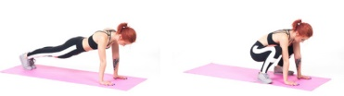
B | 10 drepov | 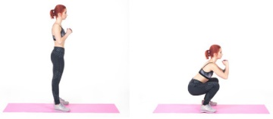
C | 20x bicykel | 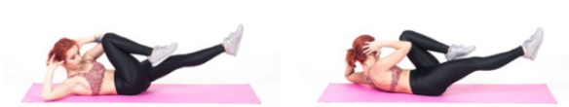
D | 10x dotyk špičiek | 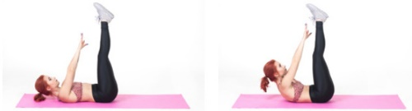
E | 5x „angličák“ | 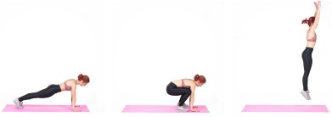
F | 5x drep s výskokom | 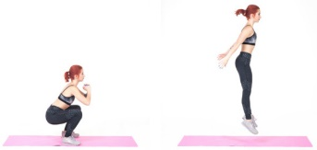
G | 20x bicykel | 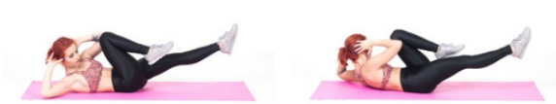
H | 12x výpad vpred (6x na každú nohu) | 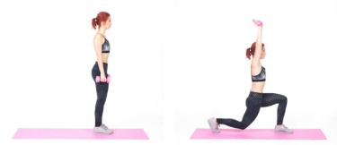
I | 20 sekúnd plank | 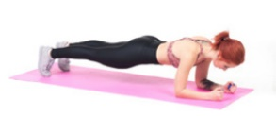
J | 15x odlepovanie panvy od zeme | 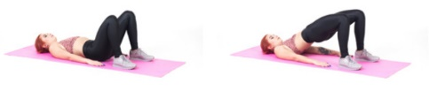
K | 20x skákací panák  (jumping jack) | 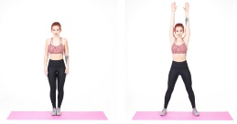
L | 12x výpad vzad (6x na každú nohu) | 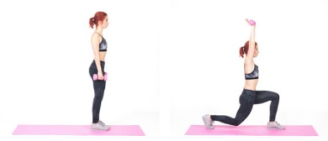
M | 20 sekúnd sed pri stene | 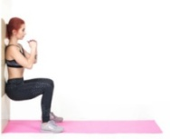
N | 8x kľuk na triceps o vyvýšenú podložku | 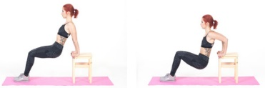
O | 6x (každá noha) koleno k hrudi + nohu zodvihnúť hore | 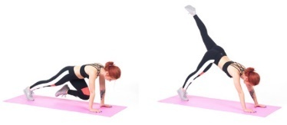
P | 15x drep s výskokom
Q | 30x skákací panák  (jumping jack)
R | 20 sekúnd skipping na mieste | 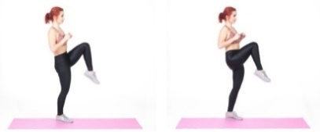
S | 8x nožničky | 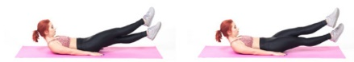
T | 8x „angličák“ | 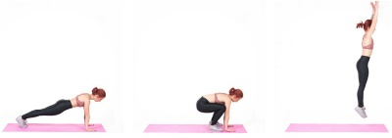
U | 10x výpad bokom | 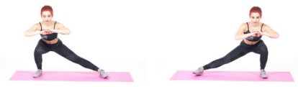
V | 10x kľuk na kolenách | 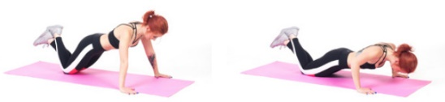
W | 10x priťahovanie kolien k bruchu (5x na každú nohu | 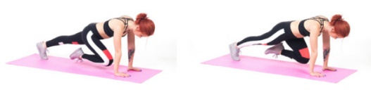
X | 30x drepy
Y | 12x výstup na vyvýšenú podložku | 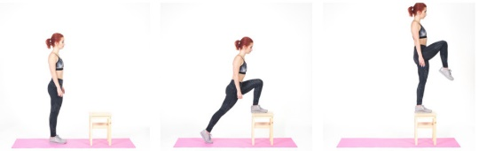
Z | „plank“ + dotyk ramena 6x | 